﻿FINALIZAN ACTUACIONES POR LA EXPO EN EL PATRIMONIO HIDRÁULICO EN CALAMOCHA
﻿El Ayuntamiento de Calamocha restaura el lavadero de lanas que convertirá en museo
﻿Recupera un paseo fluvial y mejora el entorno del puente romano en Luco
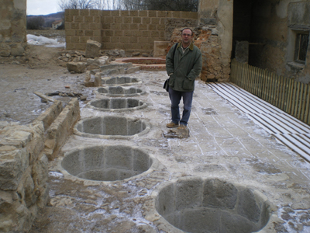
﻿REDACCIÓN / Teruel
El Ayuntamiento de Calamocha ha terminado la restauración del lavadero de lanas y también la recuperación de un paseo peatonal por la orilla del río Jiloca. Además, ha concluido la mejora del entorno del puente romano en el barrio rural de Luco del Jiloca. Las tres actuaciones finalizadas están dentro de los proyectos de intervención en el patrimonio hidráulico que se propusieron con motivo de la Exposición Universal de Zaragoza 2008.
El teniente alcalde del Ayuntamiento de Calamocha y concejal de Urbanismo, Serafín Navarro, manifestó que la intervención en el lavadero de lanas ha permitido recuperar un patrimonio hidráulico que un futuro pasará a ser un museo, si bien antes se tiene que llegar a una negociación y un acuerdo con sus propietarios, que lo cedieron para su rehabilitación.
En esta línea, el historiador y miembro del Centro de Estudios del Jiloca que ha coordinado los proyectos de rehabilitación patrimonial, Emilio Benedicto, destacó la importancia del estado del lavadero de lanas de Calamocha a nivel incluso nacional, por lo que sería una excelente idea que se convirtiera en un centro expositivo activo donde se podría enseñar su funcionamiento.
Las intervenciones en el lavadero de lanas de Calamocha ha permitido acondicionar el patio del lavado, la caldera de hervir el agua, las pilas de lavado y el canal de aclarado.

